INFORME DE FISCALIZACIÓN AMBIENTAL

INSPECCIÓN AMBIENTAL

PARQUE EOLICO EL ARRAYÁN

DFZ-2015-363-IV-RCA-IA

 | Nombre | Firma
Aprobado | Claudia Pastore H.
Elaborado | Andrea Masuero C.

Tabla de Contenidos
Tabla de Contenidos 2
1. RESUMEN. 3
2. IDENTIFICACIÓN DEL PROYECTO, INSTALACIÓN, ACTIVIDAD O FUENTE FISCALIZADA 4
3. INSTRUMENTOS DE GESTIÓN AMBIENTAL QUE REGULAN A LA ACTIVIDAD FISCALIZADA. 7
4. ANTECEDENTES DE LA ACTIVIDAD DE FISCALIZACIÓN. 8
5. HECHOS CONSTATADOS. 12
6. OTROS HECHOS. 34
7. CONCLUSIONES. 37
8. DOCUMENTACIÓN SOLICITADA Y ENTREGADA. 40
9. ANEXOS. 41

RESUMEN.

El presente documento da cuenta de los resultados de las actividades de fiscalización ambiental realizada por el Servicio Agrícola y Ganadero (SAG), junto a la Dirección de Vialidad y CONAF, a la unidad fiscalizable “Parque Eólico El Arrayán”. La actividad de inspección fue desarrollada durante el día 3 de agosto de 2015.

El proyecto consiste en la construcción y operación parque eólico con una potencia instalada de 115 MW con 50 aerogeneradores, una subestación elevadora, una subestación de Interconexión al Sistema Interconectado Central (SIC) y una línea de transmisión entre ambas subestaciones.

Las materias relevantes objeto de la fiscalización incluyeron: manejo de suelo retirado (botaderos), manejo de fenómenos de erosión, medidas de manejo de biodiversidad y compromisos viales.

Entre los hechos constatados principales se encuentran: no implementación de medidas de disuasión de aves, ejecución de los botaderos en forma distinta a lo evaluado, no ejecución de reforestación de botaderos, fenómenos de erosión en botaderos, no correspondencia entre superficies intervenidas y superficies a revegetar, consulta de pertinencia de ingreso al SEIA en forma posterior a la ejecución de modificaciones y que a la fecha no han sido regularizadas ante la entidad competente.

IDENTIFICACIÓN DEL PROYECTO, INSTALACIÓN, ACTIVIDAD O FUENTE FISCALIZADA

Antecedentes Generales

Identificación de la actividad, instalación, proyecto o fuente fiscalizada:
PARQUE EOLICO EL ARRAYÁN
Región:  Coquimbo | Ubicación específica de la actividad, proyecto o fuente fiscalizada:  Fundo El Arrayán, Ruta D-540 S/N, camino a Parque Nacional de Fray Jorge
Provincia:
Limarí
Comuna:
Ovalle
Titular de la actividad, instalación, proyecto o fuente fiscalizada:  Parque Eólico El Arrayán SPA | RUT o RUN:  76.068.557-7
Domicilio titular:  Rosario Norte 407 Of. 1102. Las Condes. | Correo electrónico:  l.meersohn@pe-ea.cl
Domicilio titular:  Rosario Norte 407 Of. 1102. Las Condes. | Teléfono:  2-25706030
Identificación del representante legal:  Luís Javier Meersohn García-Huidobro | RUT o RUN:  13.232.514-6
Domicilio representante legal:  Rosario Norte 407 Of. 1102. Las Condes. | Correo electrónico:  l.meersohn@pe-ea.cl
Teléfono:
2-25706030
Fase de la actividad, proyecto o fuente fiscalizada:
Operación (inicio 04-06-2014)

Ubicación y Layout

Figura 1. Mapa de ubicación local (Fuente: Google Earth).
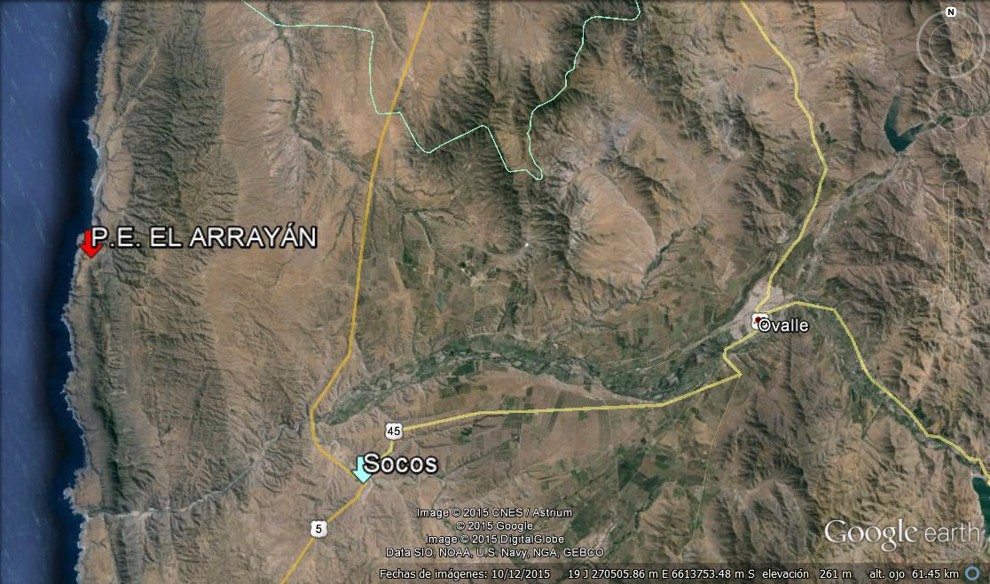
Coordenadas UTM de referencia
Datum WGS 84 | Huso: 19S | UTM N: 6.615.435m | UTM E: 241.556m
Ruta de acceso: Desde La Serena tomar la ruta 5 Norte hacia el sur y virar a la altura del KM 388,5 hacia la costa en el cruce con la ruta D-540 (Cerrillos Pobres - La Punta – Parque Nacional Bosque Fray Jorge), continuando por dicha ruta hasta el camino privado de acceso al fundo El Arrayán.

Figura 2. Layout del proyecto (Fuente: Expediente e-seia: EIA “Parque Eólico El Arrayán”. Anexo 7.3 Plan de Manejo y Cierre de Botaderos)
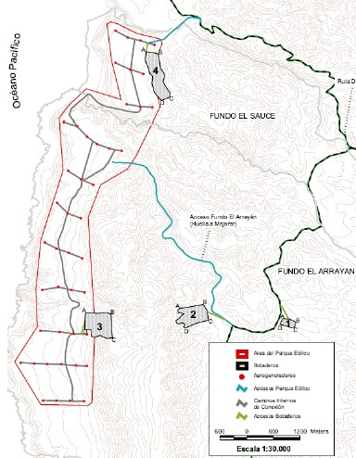

INSTRUMENTOS DE GESTIÓN AMBIENTAL QUE REGULAN LA ACTIVIDAD FISCALIZADA.

Identificación de Instrumentos de Gestión Ambiental que regulan la actividad, proyecto o fuente fiscalizada.
N° | Tipo de instrumento | N°/  Descripción | Fecha | Comisión / Institución | Nombre de la actividad, proyecto o fuente regulada | Comentarios | Instrumento fiscalizado
1 | RCA | Res. Ex. N° 77/2010 | 29-06-2010 | Comisión de Evaluación, región de Coquimbo | Parque Eólico El Arrayán |  | Sí
2 | RCA | Res. Ex. N° 44/2012 | 17-04-2012 | Comisión de Evaluación, región de Coquimbo | Ampliación y Modificación Parque Eólico El Arrayán | Respuestas del SEA a consultas de pertinencia:  - Carta N°205/2012  - Carta N°116/2013  - Carta N°158/2013  - Res. Ex. N° 113/2015 (No informada en Sistema RCA)  SEA Ord. N°015/2015, informa a SMA consulta de pertinencia de modificaciones realizadas con anterioridad a la consulta | Sí

ANTECEDENTES DE LA ACTIVIDAD DE FISCALIZACIÓN.

Motivo de la Actividad de Fiscalización.

Motivo:  Programada | Descripción del motivo:  Según Resolución SMA N°769/2014 que fija Programa y Subprogramas Sectoriales de Fiscalización Ambiental de Resoluciones de Calificación Ambiental para el año 2015

Materia Específica Objeto de la Fiscalización Ambiental.

- Manejo de suelo retirado (Botaderos)
- Manejo de fenómenos de erosión
- Medidas de manejo de biodiversidad (Flora/Fauna)
- Compromisos viales

Aspectos relativos a la ejecución de la Inspección Ambiental.

Primer día de inspección
Fecha de realización:  03-08-2015 | Hora de inicio:  10:30 |  | Hora de finalización:  18:15
Fiscalizador encargado de la actividad:  Cristian Zapata T. |  |  | Órgano:  SAG
Fiscalizadores participantes:  - Berta Rojas J.  - Bladimir Alvarez J.  - Rodrigo Segovia N.  - Vjera Zlatar T. |  |  | Órgano(s):  - Dirección de Vialidad  - CONAF  - CONAF  - SAG
Existió oposición al ingreso: No |  | Existió auxilio de fuerza pública: No
Existió colaboración por parte de los fiscalizados: Sí |  | Existió trato respetuoso y deferente: Sí
Entrega de antecedentes solicitados: Sí |  | Entrega de acta: Sí, Anexo 1
Observaciones:

Esquema de recorrido.

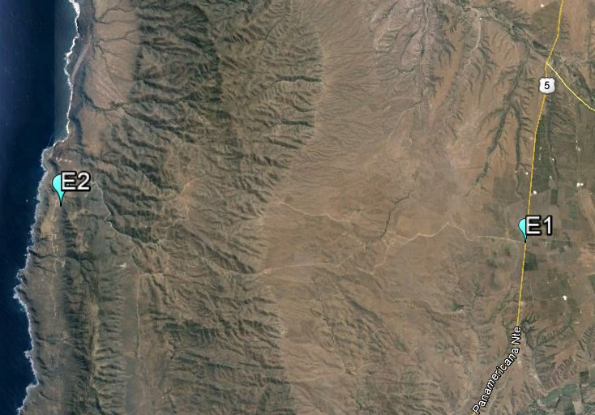

Detalle del Recorrido de la Inspección.

N° de estación | Nombre del sector | Descripción estación
1 | Caminos exteriores | Acceso desde Ruta 5N y caminos sector Punilla
2 | Interior Parque Eólico | Considera las siguientes áreas  - Botaderos de material de excavaciones  - Áreas de reforestación y transplante  - Caminos internos.  - Área relocalización de fauna  - Formación boscosa en camino de acceso.

Aspectos relativos al Seguimiento Ambiental

Documentos Revisados

Nombre del informe(es) revisado (s) | Aspecto ambiental relevante | Código  SSA | Fecha de recepción documento | Periodo que reporta |  | Organismo encomendado | Organismo revisor | Estado de conformidad | N° de hecho constatado
 |  |  |  | Desde | Hasta
Informe Monitoreo Fauna El Arrayan Nº2. | Fauna Terrestre y Aérea | 13470 | 13-12-2013 | 01-04-2013 | 30-09-2013 | SAG | SAG | Con observaciones | 5
Informe Semestral Nº3 Monitoreo Fauna PEEA. | Fauna Terrestre y Aérea | 24433 | 23-10-2014 | 04-06-2014 | 26-09-2014 | SAG | SAG | Con observaciones | 5
Informe N°1 Monitoreo de Aves y Murciélagos Parque Eólico El Arrayán. | Fauna Terrestre y Aérea | 27049 | 23-10-2014 | 04-06-2014 | 26-09-2014 | SAG | SAG | Con observaciones | 5
Informe N°2 Monitoreo de Aves y Murciélagos Parque Eólico El Arrayán | Fauna Terrestre y Aérea | 29271 | 19-01-2015 | 28-09-2014 | 20-12-2014 | SAG | SAG | Con observaciones | 5
Informe N° 3 Monitoreo de Aves y Murciélagos Parque Eólico El Arrayán | Fauna Terrestre y Aérea | 32286 | 04-05-2015 | 01-01-2015 | 31-03-2015 | SAG | SAG | Con observaciones | 5
Consolidado Semestral Nº2 de rescate y relocalización de cactáceas. | Flora y Vegetación | 13691 | 20-12-2013 | 01-08-2013 | 30-11-2013 | SAG; CONAF | SAG; CONAF | Con observaciones | 3
Consolidado Semestral Nº2. Relocalización de Carica chilensis y Monttea chilensis | Flora y Vegetación | 15032 | 02-01-2014 | 01-05-2013 | 30-11-2013 | SAG; CONAF | SAG; CONAF | Con observaciones | 3
Consolidado Semestral Nº3. Monitoreo de Carica chilensis y Monttea chilensis | Flora y Vegetación | 22611 | 18-06-2014 | 01-12-2013 | 31-05-2014 | SAG; CONAF | SAG; CONAF | Con observaciones | 3
Consolidado Semestral Nº3. Monitoreo de cactáceas relocalizadas. | Flora y Vegetación | 22613 | 18-06-2014 | 01-12-2013 | 31-05-2014 | SAG; CONAF | SAG; CONAF | Con observaciones | 3
Consolidado semestral N°4. Monitoreo de cactáceas relocalizadas | Flora y Vegetación | 29053 | 12-01-2015 | 01-06-2014 | 14-12-2014 | SAG; CONAF | SAG; CONAF | Con observaciones | 3
Consolidado semestral N°4. Monitoreo de Carica chilensis y Monttea chilensis relocalizadas | Flora y Vegetación | 29054 | 12-01-2015 | 01-06-2014 | 14-12-2014 | SAG; CONAF | SAG; CONAF | Con observaciones | 3
Cronograma de Seguimiento Ambiental Etapa de Operación PEEA | Fauna terrestre  Flora y vegetación terrestre  Patrimonio histórico y cultural  Residuos líquidos | 24282 | 11-08-2014 | No aplica | No aplica | Ninguno | SMA | ----- | 1

HECHOS CONSTATADOS.

Manejo de suelo retirado (Botaderos)/Manejo de fenómenos de erosión

Número de hecho constatado: 1 | Estación N°:2
Exigencia (s):

RCA N° 77/2010. Considerando 3.1. Durante la etapa de construcción del proyecto se habilitarán 3 botaderos para disponer el material proveniente del escarpe y excavaciones de tierra y roca que no sea reutilizado en rellenos y nivelaciones. Estos tendrán una superficie total de aproximadamente 60 ha.

EIA Parque Eólico El Arrayán. Anexo 7.3. Plan de Manejo y Cierre de Botaderos…(…)…considera la habilitación de cuatro botaderos durante la etapa de construcción, en los cuales se depositará el material excedente de las excavaciones y movimientos de tierra. Se estima que el volumen total de material a disponer en ellos será de aproximadamente 800.000 a 1.800.000 m3….(…)…el presente Anexo tiene los siguientes objetivos: ….(…)…2) Desarrollar un plan de cierre de estos botaderos acorde a las características de la zona. Al respecto, se proponen diversas medidas orientadas a promover, tras la etapa de operación de los botaderos, la integración de estos depósitos al paisaje circundante. Por otro lado, mediante el plan de cierre propuesto se pretende garantizar la estabilidad del terreno y con ello, evitar los procesos de erosión producto del arrastre de material…(…)…3.2. Modo de disposición del material…(…)… 2. Los materiales se acomodarán en capas, dejando superficies relativamente planas y con pendientes suficientes como para permitir el escurrimiento de las aguas, sin que se produzcan erosiones ni arrastres…(…)…4. PLAN DE CIERRE. El plan de cierre de los cuatro botaderos considerados por el proyecto, incluye la revegetación de cada uno, de manera de garantizar la estabilidad del terreno y con ello evitar la generación de procesos erosivos por arrastre del material

RCA N° 44/2012. Considerando 3.1.e. ..(…)…Se considerará la habilitación de un nuevo botadero, que tendrá la capacidad nominal de 1.400.000 ton, y una superficie de 17 ha.

ICE, RCA N° 44/2012. Numeral 1.6.1.1,
- e) Habilitación Botadero. La habilitación de este nuevo botadero se realizará de igual forma a la planteada en el EIA original. El material trasladado al botadero se instalará en dos capas de hasta 1,25 metros de altura cada una. Antes de comenzar la segunda capa, la primera será compactada con maquinaria pesada. Al término de la segunda capa, esta también será compactada. Al finalizar la segunda capa, el depósito será recubierto con 30 cm de material fino, preferentemente tierra vegetal. Se ejecutará el Plan de Cierre de Botaderos (Aprobado mediante RCA Nº 077/2010). La altura máxima del botadero será de 2,80 metros
- o) …(..)…todo el material proveniente de las faenas de roce y despeje de las áreas a intervenir, será trasladado a un sector de los botaderos especialmente destinado para este fin, en el cual sólo se acopiará material vegetal y tierra vegetal proveniente de los escarpes, cuando corresponda. Este material se reutilizará una vez ejecutadas las obras constructivas para rehabilitar el área y aplicar las medidas del Plan de Operación y Cierre de Botaderos (Anexo N°7.3 del EIA aprobado mediante RCA Nº 077/2010).

I. Hechos constatados durante la Inspección Ambiental:

- Se visitaron los 4 botaderos existentes (Fig. 3, 4, 5, 6, 7, 8 y 9).
- Se constató que en general, los botaderos presentaban importantes grados de erosión, especialmente en los botaderos 2 y 3 (Fotos 1, 2, 3 y 4).
- Se observó también, que en algunos de los terrenos seleccionados para la ejecución de los botaderos, fueron intervenidos en una superficie mayor que la ocupada efectivamente por el material del botadero, con la realización de escarpes en laderas, por ejemplo Botadero N°2, lugares que finalmente no fueron utilizados para los fines programados (acopio de material de excavaciones) (Figura 8 y Foto 6).
- En la visita se observó que estaban cercadas las áreas de reforestación correspondientes a los cuatro botaderos. En dos de los botaderos, se había ejecutado parcialmente la preparación de suelos (surcos) para posterior plantación Fotos 7 y 8); no obstante la reforestaciones aún no se habían realizado.

II. Hechos constatados del examen de información:

- De la revisión de información disponible en el repositorio de pertinencias del Servicio de Evaluación Ambiental (http://seia.sea.gob.cl/pertinencia/verPertinencia.php?id_pertinencia=2130079057) , se constató la existencia de una carta del titular de consulta de pertinencia (Anexo 2.a) de ciertas modificaciones respecto a lo establecido en la RCA N° 44/2012, que ya se habían ya realizado al proyecto al momento de la consulta.
- Respecto de la consulta de pertinencia el SEA no se pronunció respecto a las modificaciones ya ejecutadas por el titular, señalando en el Visto N° 12 de la Res. Ex. 113/2015, (Anexo 2.b), lo siguiente “La carta N°0013 de la Directora Regional Servicio de Evaluación Ambiental, Región de Coquimbo de fecha 04/02/2015, informando al titular que dado el carácter preventivo del SEIA, el servicio no se pronunciará a las modificaciones que ya han sido ejecutadas, no obstante continuará el análisis de pertinencia de ingreso de aquellas modificaciones que no han sido ejecutadas”.
- Por su parte mediante OF. ORD N° 15, de fecha 5 de febrero de 2015 (Anexo 2.c), el SEA informó a la SMA la situación de las modificaciones ya ejecutadas, en los siguientes términos: “de lo informado por el titular se advierte que varias de las modificaciones a las RCAs que se consultan ya fueron ejecutadas previo a la consulta de pertinencia de ingreso, sin el correspondiente análisis de este servicio que determinaran si constituían cambios de consideración, de acuerdo a lo dispuesto en el artículo 2° letra g) del Decreto Supremo N°40/2012 que establece el Reglamento del SEIA.”.
- Respecto a la respuesta y consulta de pertinencia, no fueron declarada por el titular en el Sistema de RCA de la SMA (Ver Otros Hechos N°1, del presente informe).
- De las modificaciones informadas por el titular en la consulta de pertinencia, entre otras, respecto a los botaderos, se señalan las siguientes:
Informe “Análisis de Pertinencia de ingreso al SEIA Modificaciones Parque Eólico El Arrayán. Diciembre 2014” (CARTA N°0001 -2014.PEEA al Servicio Evaluación Ambiental). Página 31. La mayor reducción en la superficie de intervención se debe a la disminución en la ocupación de botaderos en un 84,35% según el siguiente detalle:

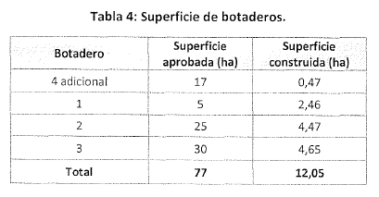
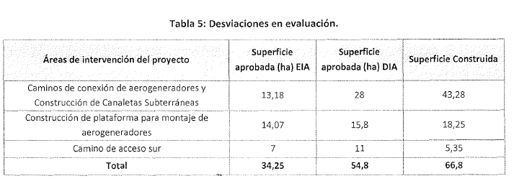

Se destaca un incremento en el área intervenida por la construcción de canalizaciones eléctricas, esto se explica ya que tanto en el EIA como en la DIA solo se contemplaba la intervención de una canaleta, sin considerar el espaciamiento mínimo entre circuitos eléctricos ni la intervención adicional producto del proceso constructivo. Sin embargo, el incremento en el área intervenida producto de la construcción de las redes eléctricas, es compensado por la disminución de la superficie de botaderos utilizadas, las que fueron optimizadas permitiendo una reducción aproximada de un 85% equivalente a 64,95 ha.

- En el documento presentado al SEA Coquimbo (Anexo 2.a), el titular no señaló en qué forma se realizó la “optimización” de los botaderos, para lograr una reducción de un 85% de la superficie total, como por ejemplo disminuyendo el volumen de las excavaciones y/o aumentando la altura de los botaderos. No obstante de la información entregada en la Tabla 5 “Desviaciones en evaluación” de la consulta de pertinencia, no es posible concluir que hubo una disminución del volumen de material a excavar durante la construcción de las instalaciones, toda vez que hubo un aumento significativo de la superficie total a intervenir especialmente en los caminos de conexión de aerogeneradores y construcción de canaletas subterráneas. Sumado a lo anterior, de la revisión de las fotografías obtenidas en terreno, es posible estimar y concluir que al momento de la inspección la altura de los botaderos eran mayores a 2,8 mts. Por otra parte, no obstante que de acuerdo a lo informado por el titular, se redujo la superficie efectiva ocupada por los botaderos, se puede concluir que no necesariamente se redujo en la misma magnitud el terreno intervenido para la construcción de las áreas para los botaderos.
- El titular declaró que el inicio de operación de su proyecto ocurrió el 04 de junio de 2014 (Ver Figuras 12 y 13). En el Sistema de Seguimiento de la SMA, el titular remitió el documento denominado “Cronograma de Seguimiento Ambiental Etapa de Operación PEEA” (Código SSA 24282, Anexo 3), en el cual se señala que la reforestación de áreas intervenidas por el proyecto comenzarían en agosto de 2014. A pesar, que que el proyecto a la fecha de inspección 03-08-2015, ya se encontraba en plena operación, aun no se ejecutaba la reforestación comprometida en el plan de cierre de los botaderos que operaron durante la fase de construcción.

Registros
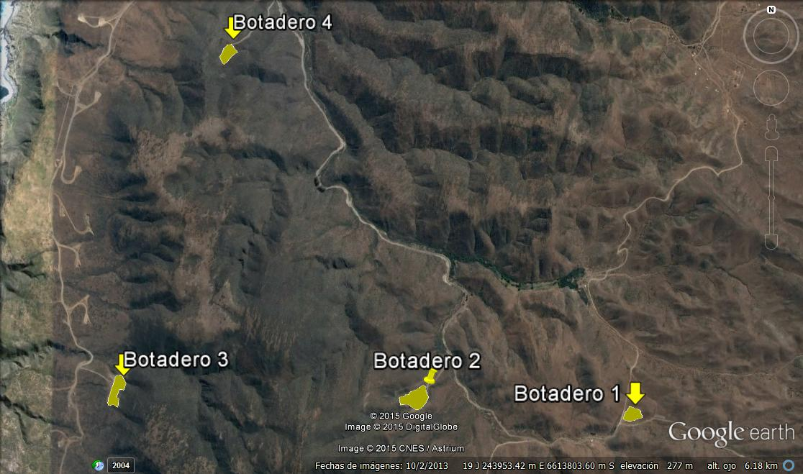
Figura 3. | Fecha : 02-10-2013 (Imagen Google Earth)
Descripción de medio de prueba:
Imagen de Google Earth que da cuenta de la ubicación y geometría (aproximada) de los cuatro botaderos al 02-10-2013.

Registros
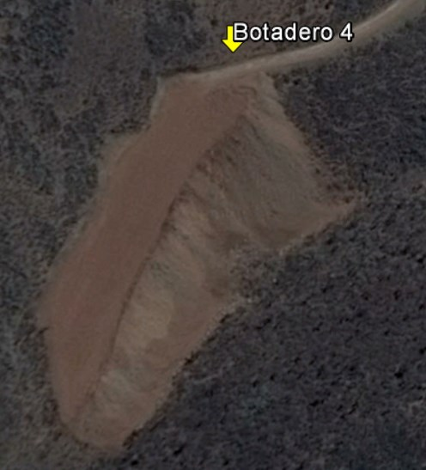 |  |  | 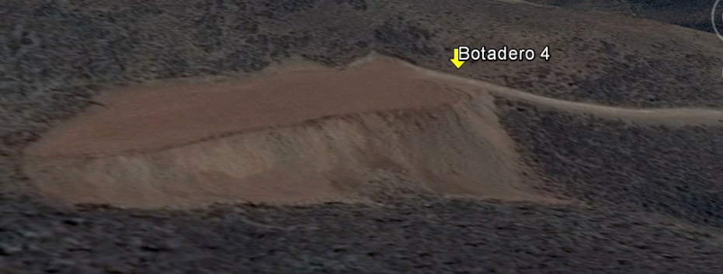
Figura 4. | Fecha: 02-10-2013 (Imagen Google Earth) |  | Figura 5. | Fecha: 02-10-2013 (Imagen Google Earth)
Coordenadas DATUM WGS84 HUSO 19S | Coordenada Norte:  6.615.315 m | Coordenada Este:  242.458 m | Coordenadas DATUM WGS84 HUSO 19S | Coordenada Norte:  6.615.315 m | Coordenada Este:  242.458 m
Descripción medio de prueba:  Imagen de Google Earth vista en planta, que da cuenta de la ubicación y geometría del botadero N°4 al 02-10-2013. |  |  | Descripción medio de prueba:  Imagen de Google Earth vista en perfil, que da cuenta de la ubicación y geometría del botadero N°4 al 02-10-2013.

Registros
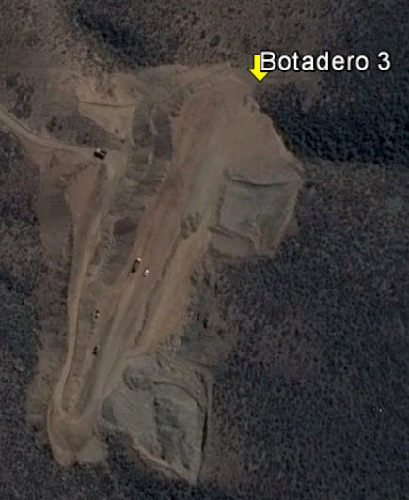 |  |  | 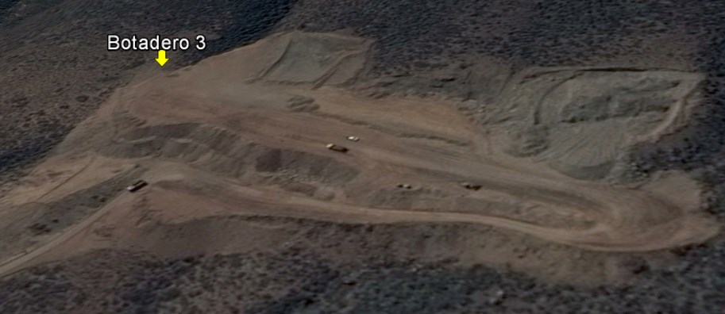
Figura 6. | Fecha: 02-10-2013 (Imagen Google Earth) |  | Figura 7. | Fecha: 02-10-2013 (Imagen Google Earth)
Coordenadas DATUM WGS84 HUSO 19S | Coordenada Norte:  6.612.425 m | Coordenada Este:  241.525 m | Coordenadas DATUM WGS84 HUSO 19S | Coordenada Norte:  6.612.425 m | Coordenada Este:  241.525 m
Descripción medio de prueba:  Imagen de Google Earth vista en planta, que da cuenta de la ubicación y geometría del botadero N°3 al 02-10-2013. |  |  | Descripción medio de prueba:  Imagen de Google Earth vista en perfil, que da cuenta de la ubicación y geometría del botadero N°3 al 02-10-2013.

Registros
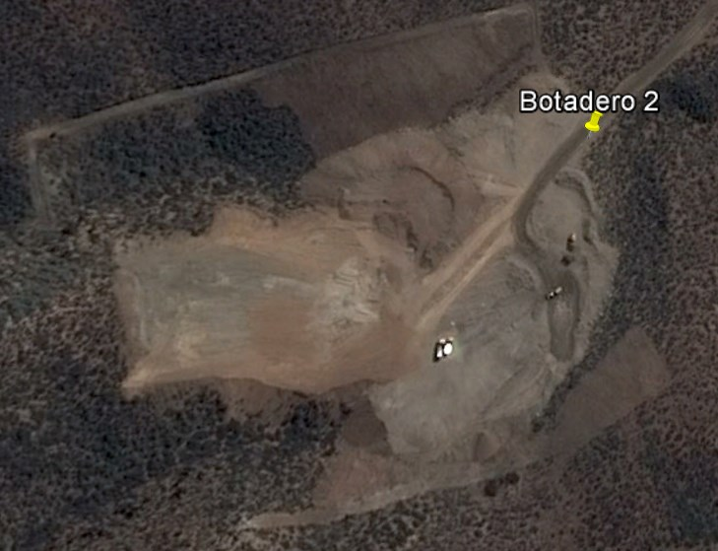 |  |  | 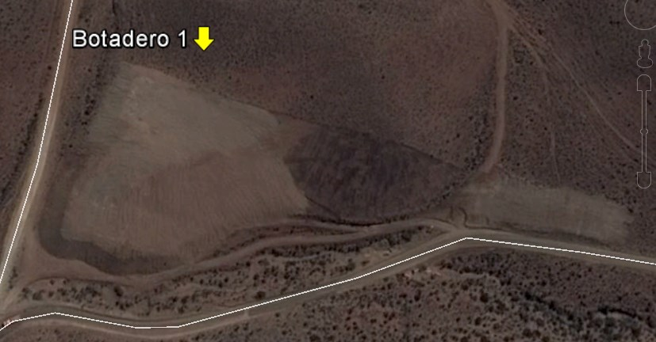
Figura 8. | Fecha: 02-10-2013 (Imagen Google Earth) |  | Figura 9. | Fecha: 02-10-2013 (Imagen Google Earth)
Coordenadas DATUM WGS84 HUSO 19S | Coordenada Norte:  6.612.425 m | Coordenada Este:  244.067 m | Coordenadas DATUM WGS84 HUSO 19S | Coordenada Norte:  6.612.447 m | Coordenada Este:  245.937 m
Descripción medio de prueba:  Imagen de Google Earth vista en planta, que da cuenta de la ubicación y geometría del botadero N°2 al 02-10-2013. En rectángulo rojo se indica área intervenida (escarpe) que no fue utilizada para para el depósito de material del botadero (Ver Foto 6 del presente informe) |  |  | Descripción medio de prueba:  Imagen de Google Earth vista en planta, que da cuenta de la ubicación y geometría del botadero N°1 al 02-10-2013.

Registros
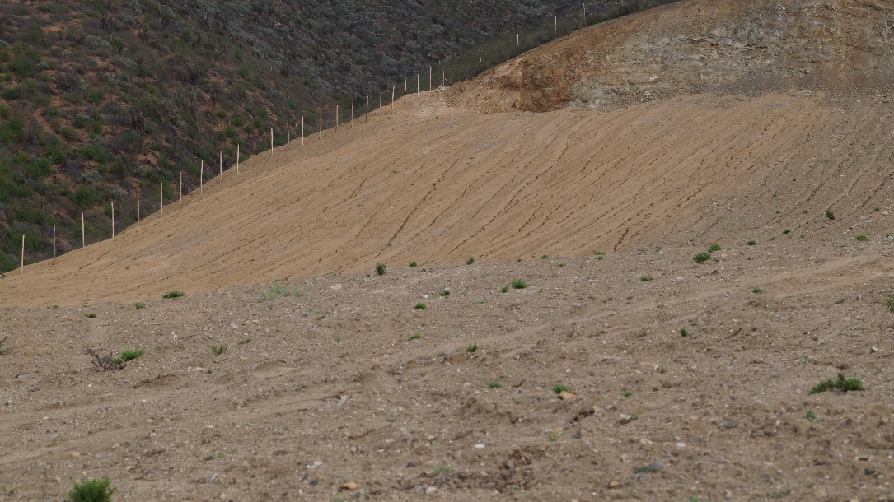 |  |  | 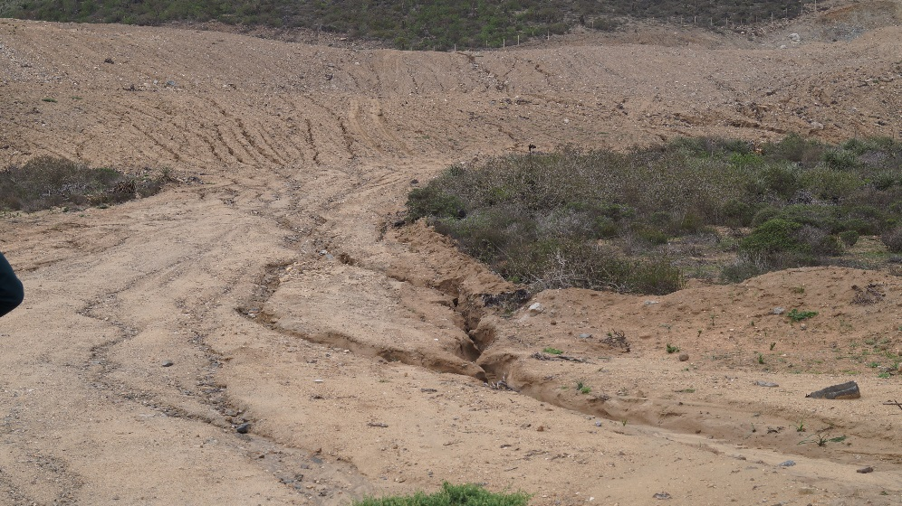
Foto 1. | Fecha: 03-08-2015 |  | Foto 2. | Fecha: 03-08-2015
Coordenadas DATUM WGS84 HUSO 19S | Coordenada Norte:  6.612.537 m | Coordenada Este:  244.192 m | Coordenadas DATUM WGS84 HUSO 19S | Coordenada Norte:  6.612.570 m | Coordenada Este:  241.388 m
Descripción medio de prueba:  Botadero N°2 , se constataron señales de erosión |  |  | Descripción medio de prueba:  Botadero N°3 se constataron señales de erosión

Registros
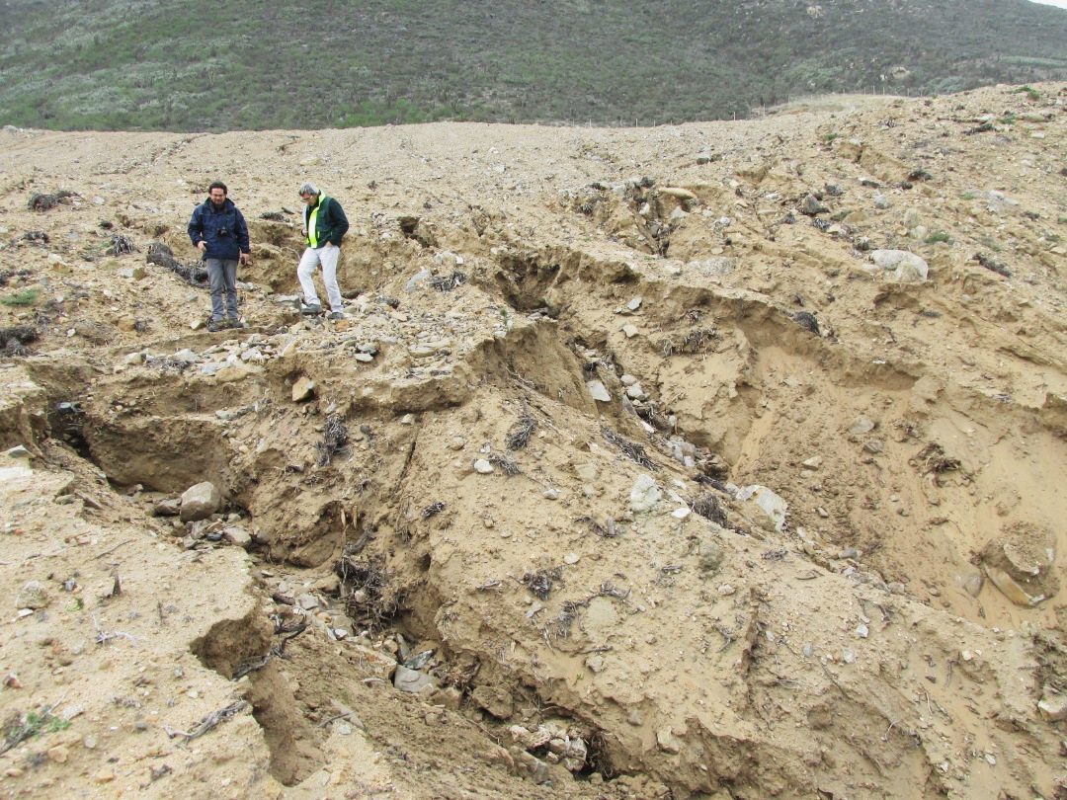 |  |  | 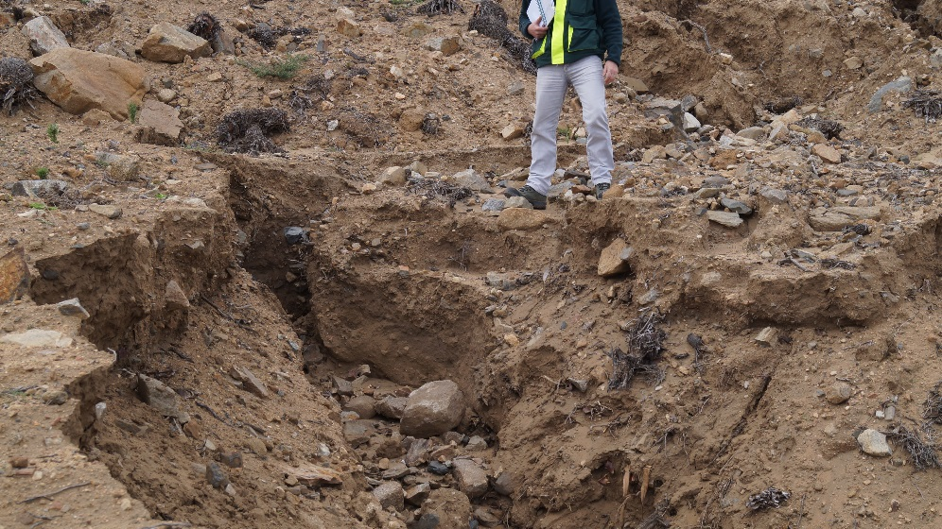
Foto 3. | Fecha: 03-08-2015 |  | Foto 4. | Fecha: 03-08-2015
Coordenadas DATUM WGS84 HUSO 19S | Coordenada Norte:  6.612.570 m | Coordenada Este:  241.388 m | Coordenadas DATUM WGS84 HUSO 19S | Coordenada Norte:  6.612.570 m | Coordenada Este:  241.388 m
Descripción medio de prueba:  Botadero N°3 , se constataron señales de erosión (cárcavas) |  |  | Descripción medio de prueba:  Botadero N°3, acercamiento a terreno erosionado.

Registros
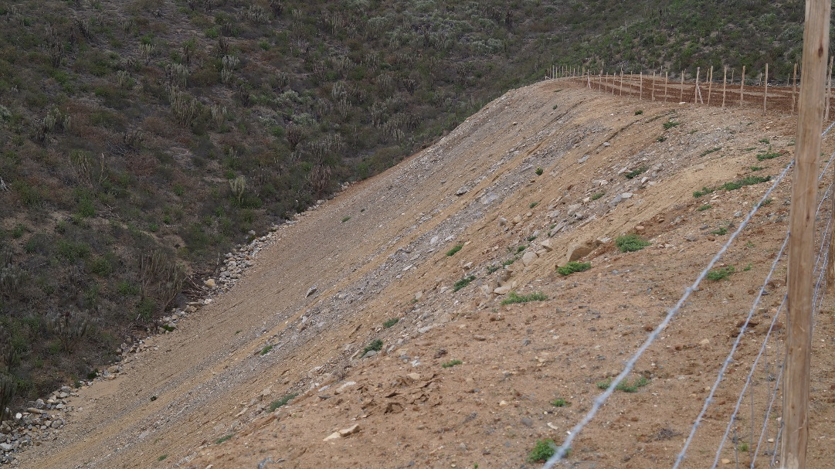 |  |  | 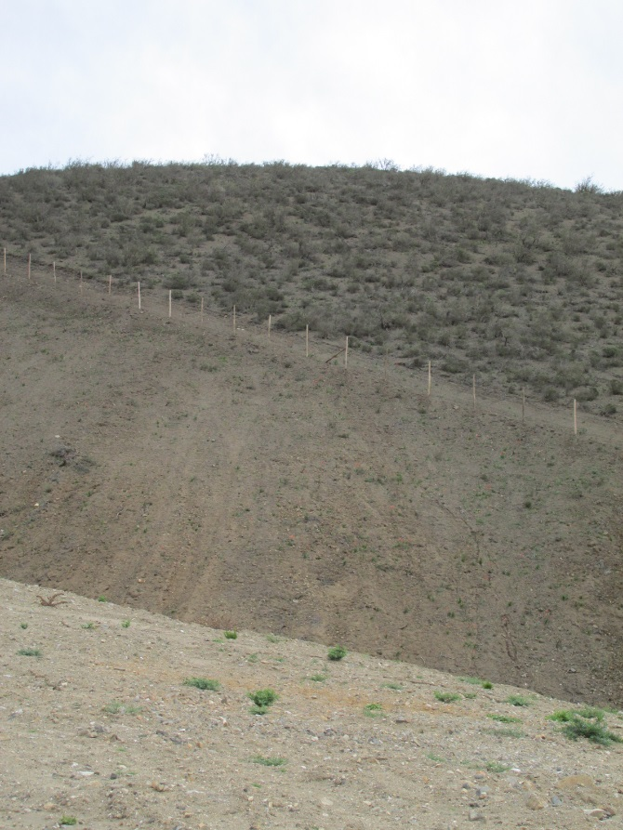  Material Depositado en Botadero
Foto 5. | Fecha: 03-08-2015 |  | Foto 6. | Fecha: 03-08-2015
Coordenadas DATUM WGS84 HUSO 19S | Coordenada Norte:  6.612.570 m | Coordenada Este:  241.388 m | Coordenadas DATUM WGS84 HUSO 19S | Coordenada Norte:  6.612.570 m | Coordenada Este:  241.388 m
Descripción medio de prueba:  Talud del Botadero N°4 |  |  | Descripción medio de prueba:  Ladera intervenida (escarpe flecha roja) en área de emplazamiento del Botadero N°2.

Registros
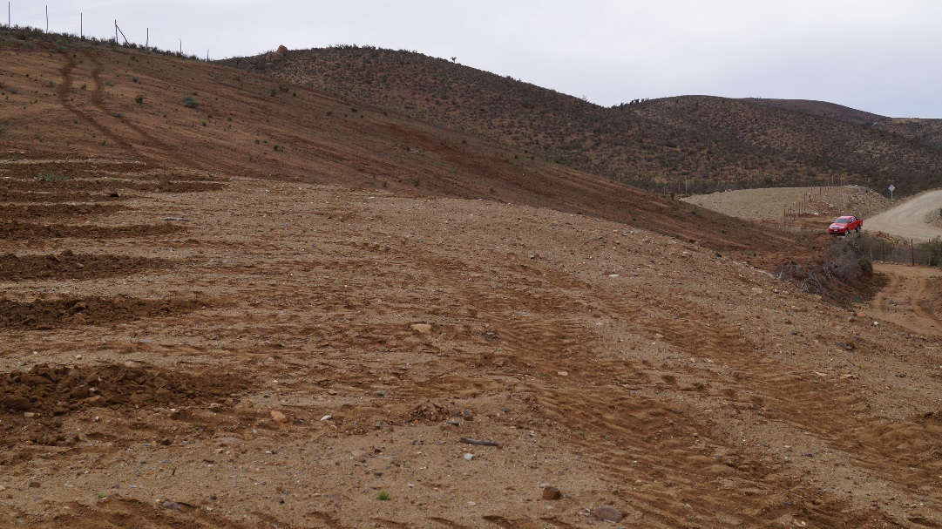 |  |  | 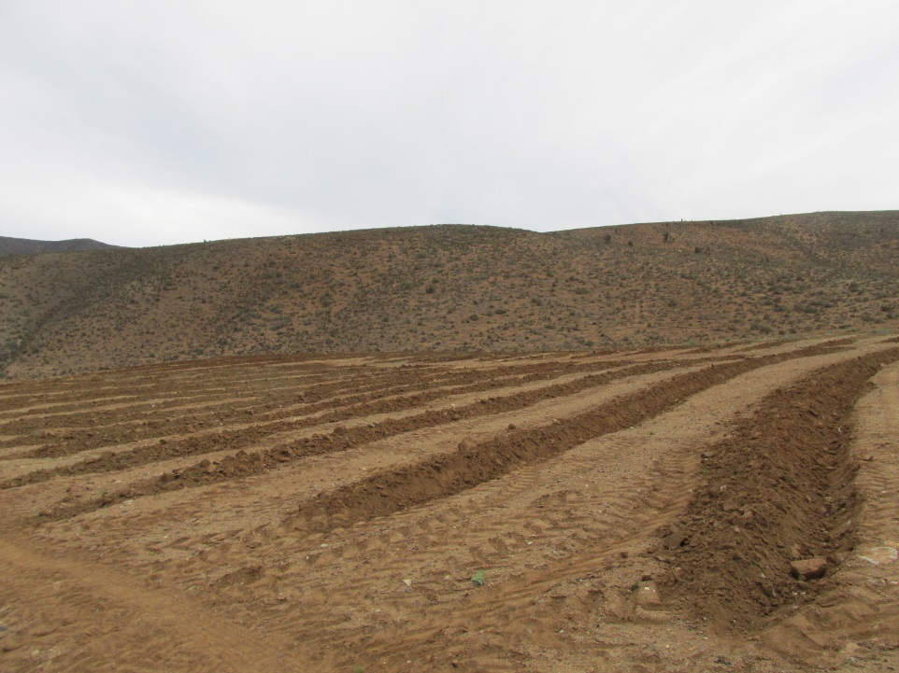
Foto 7. | Fecha: 03-08-2015 |  | Foto 8. | Fecha: 03-08-2015
Coordenadas DATUM WGS84 HUSO 19S | Coordenada Norte:  6.612.348 m | Coordenada Este:  245.951 m | Coordenadas DATUM WGS84 HUSO 19S | Coordenada Norte:  6.612.348 m | Coordenada Este:  245.951 m
Descripción medio de prueba:  Preparación del terreno del Botadero N°1 |  |  | Descripción medio de prueba:  Preparación del terreno mediante surcos, del Botadero N°1

Medidas de manejo de biodiversidad (Flora/Fauna)

Número de hecho constatado: 2 | Estación N°:2
Exigencia (s):
RCA N° 77/2010. Considerando 4.2.1.2. Con respecto a la formación boscosa ubicada en el camino de acceso del Fundo El Arrayán, las especies de flora en categoría de conservación serán marcadas señalando su presencia, se llevará un registro periódico del estado de los individuos. Para evitar derrames de material hacia la formación boscosa se instalará una malla de acero para protección contra desprendimientos en la ladera a lo largo de los 500 m de caminos que serán ensanchados. Adicionalmente, se colocará una malla de acero del tipo raschel para detener la caída de piedras pequeñas y disminuir la caída de polvo sobre la formación mencionada.

I. Hechos constatados durante la Inspección Ambiental:
Se constató la presencia de material rocoso de distintas dimensiones vertidas desde el borde del camino hasta el fondo de la quebrada, donde se ubica la formación boscosa (Foto 9 y Fig. 10).

Registros
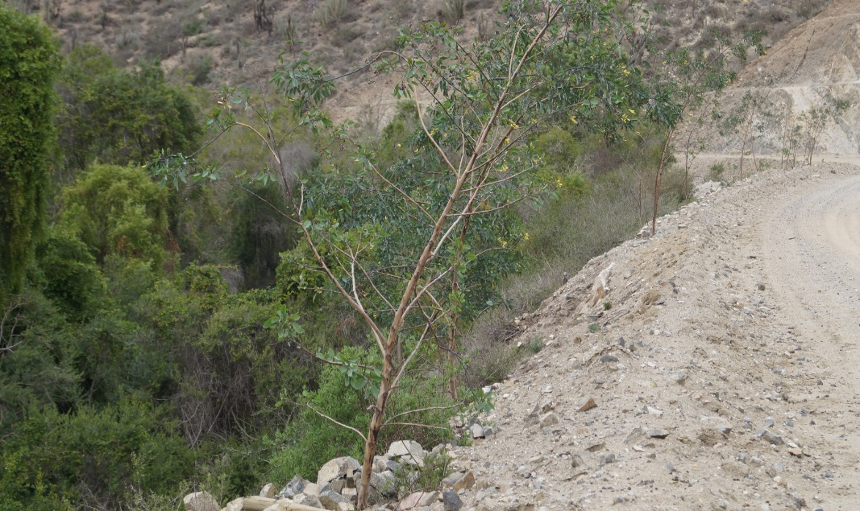 |  |  | 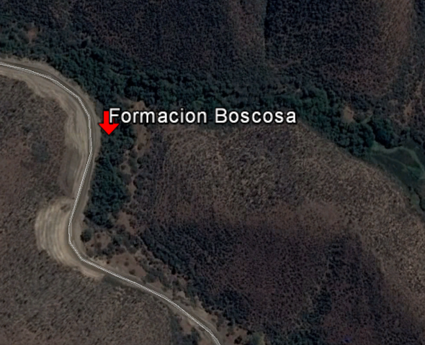
Foto 9. | Fecha: 03-08-2015 |  | Figura 10. | Fecha: 02-10-2013 (Imagen Google Earth)
Coordenadas DATUM WGS84 HUSO 19S | Coordenada Norte:  6.613.568 m | Coordenada Este: 244.378 m | Coordenadas DATUM WGS84 HUSO 19S | Coordenada Norte:  6.612.348 m | Coordenada Este:  245.951 m
Descripción medio de prueba:  Derrame de material desde camino hacia formación boscosa |  |  | Descripción medio de prueba:  Localización del registro mostrado en la fotografía N° 9 precedente

Número de hecho constatado: 3 | Estación N°:2
Documentación entregada:
- Informe de avance del Plan de Repoblación de Especies Arbustivas (Anexo 4.a)
- Informe de monitoreo de flora trasplantada (cactáceas, Monttea chilensis y Carica chilensis) (Anexo 4.b)
Exigencia (s):
RCA N° 77/2010.
- Considerando 4.2.1.1. Actividades de repoblación de especies arbustivas. Las especies arbustivas seleccionadas y producidas en vivero serán plantadas en contenedores individuales (bolsa), que serán llevadas a terreno cuando tengan altura (aérea) de al menos 30 cm. El área de replantación será cercada con postes de pino impregnado cada tres metros con refuerzos cada 30 m, y con siete hebras de alambres de púas, además, se instalará protección individual contra micromamíferos. Se considerará un 75% de sobrevivencia como indicador de éxito. (Anexo 9 y Anexo 4, Adenda I).
- Considerando 4.2.1.2. El área de replantación será cercada con postes de pino impregnado cada tres metros con refuerzos cada 30 m, y con siete hebras de alambres de púas, además se instalarán protección individual contra Micromamíferos. Se considerará un 75% de sobrevivencia como indicador de éxito (Anexo 9 Adenda I)

Tabla N°2. Número de cactáceas a trasplantar.

Especie N° de Ejemplares
Copiapoa Coquimbana 129
Eriosyce subgibbosa 4
Eulychnia castanea 121
Opuntia berteri 93

Para el manejo de las especies en conservación Monttea chilensis y Carica chilensis se desarrollarán las siguientes actividades:
- Medidas de protección para especies no afectadas por el proyecto.
- Rescate y replantación para especies afectadas por el proyecto.
- Reposición de especies viverizadas (previa recolección de propágulos) por individuo relocalizado muerto en relación 3:1 (Carica chilensis) y 5:1 (Monttea chilensis).

Los 19 individuos identificados en el camino de acceso al proyecto que serán intervenidos por motivos de las obras, se extraerán cuidadosamente dejando la mayor sección de raíz posible, serán podados y selladas sus heridas. Posteriormente, serán replantados en la Quebrada El Maray, para los individuos relocalizados se considerará como indicador de éxito la sobrevivencia del 100% de los ejemplares.

Finalmente, y de reconocerse una tasa de sobrevivencia menor al 100% de los individuos transplantados se procederá a su reposición y compensación en relación 3:1 para el caso de la Carica chilensis y 5:1 para Monttea chilensis.

Adenda N°1 (RCA N° 77/2010). Anexo N° 9. Detalles del Programa de Trabajo Flora y Vegetación
1. PROGRAMA DE TRABAJO PARA EL RESCATE Y RELOCALIZACIÓN DE CACTÁCEAS. 9. Seguimiento o monitoreo de replantes…(…)… Este seguimiento se realizará con frecuencia mensual durante el primer año, semestral durante el segundo y anual durante los años 3 a 5.
2. PROGRAMA DE TRABAJO PARA LA REVEGETACIÓN DE FORMACIONES XEROFÍTICAS. 4. Cuidado de las plantaciones. Para cada una de las plantas ubicadas en las áreas de revegetación se instalará una protección individual contra micromamíferos (lagomorfos, roedores y marsupiales), la cual consiste en la instalación de una malla doble (dos piezas unidas en ancho) de tipo corrumet o similar metálica de 0,6 m de alto, mas una tela poros del tipo geotextil que envuelva externamente la malla. Este tipo de protección tiene por objetivo impedir que micromamíferos introduzcan el hocico por los agujeros de la malla y roa el tallo …(…)… 8. Seguimiento. Periódicamente se realizará una evaluación del prendimiento, estado sanitario y vigor de los individuos plantados. Se llevará un registro de las eventuales causas observadas de pérdida o daño, generando programas de protección y reposición en caso de ser necesario. Para monitorear y evaluar estos parámetros se realizará un muestreo representativo en cada una de las áreas plantadas, mediante parcelas de muestreo. Este seguimiento se contempla con una frecuencia trimestral durante el primer año; semestral durante el segundo año y anual durante los años 3 al 5.
3. MANEJO DE CARICA CHILENSIS Y MONTTEA CHILENSIS…(…)… 4. Cuidado de las Plantaciones. Para cada una de las plantas ubicadas en las áreas de revegetación se instalará una protección individual contra micromamíferos (lagomorfos, roedores y marsupiales), la cual consiste en la instalación de una malla doble (dos piezas unidas en ancho) de tipo corromet o similar metálica de 0,6 m de alto, mas una tela poros del tipo geotextil que envuelva externamente la malla…(…)… Las mallas serán fijadas con tres tutores, los cuales serán independientes del tutor de cada planta….(…)…. 8. Seguimiento. Periódicamente se realizará una evaluación del prendimiento y estado sanitario de los individuos plantados. Se llevará un registro de las eventuales causas observadas de pérdida o daño, generando programas de protección y reposición en caso de ser necesario. Este seguimiento se contempla con una frecuencia trimestral durante el primer año; semestral durante el segundo año y anual durante los años 3 al 5.
4. SEGUIMIENTO Y PROTECCIÓN DE FLORA EN CATEGORÍA DE CONSERVACIÓN Y FORMACIÓN BOSCOSA….(…)… Se llevará un registro periódico del estado de los individuos en categoría presentes en el sector del acceso sur del proyecto y del cumplimiento de todas las precauciones descritas anteriormente para evitar su deterioro e intervención. Este seguimiento se contempla al inicio de las faenas, con frecuencia trimestral durante el primer año (etapa de construcción), y semestral durante el segundo y anual durante los años 3 a 5.

EIA Parque Eólico El Arrayán. Anexo 7.3. Plan de Manejo y Cierre de Botaderos…(…)… 3.1. Habilitación de botaderos. 1. Con anterioridad al inicio de la construcción de cada botadero, se demarcarán los límites del área a intervenir mediante estacas y se demarcarán las vías de acceso, instalando la señalética correspondiente. 2. Previa habilitación de cada botadero se realizará una inspección arqueológica en el área. Adicionalmente, se revisará la presencia de flora y fauna y, en los casos que corresponda se aplicarán los planes para estas componentes ambientales (ver Plan de Manejo de Flora y Vegetación, Anexo 7.1; y Plan de Manejo de Fauna, Anexo 7.2), previamente aprobados por las autoridades pertinentes. Estos planes podrán implementarse progresivamente, de acuerdo al avance del botadero…(…)… 4. PLAN DE CIERRE El plan de cierre de los cuatro botaderos considerados por el proyecto, incluye la revegetación de cada uno… Las actividades asociadas a esta etapa son las siguientes: Control y estabilización de taludes, Incorporación de suelo vegetal en sectores específicos de la superficie del botadero que requieran de apoyo para garantizar el prendimiento de la vegetación. Revegetación de la superficie del botadero

I. Hechos constatados durante la Inspección Ambiental:

- Se visitó área de trasplante de cactáceas, la cual se encontraba cercada y con presencia de las siguientes especies: Eulychnia castanea, Copiapoa coquimbana y Eriosyce subgibbosa. No se encontró mortalidad asociada a esas especies.
- Respecto al transplante de las especies Monttea chilensis y Carica chilensis, se verificó que existen tres sectores en donde se ha realizado la actividad, los que se encuentran aledaños al camino de acceso. Se observa reposición por muerte, para un ejemplar de Monttea chilensis y para dos de Carica chilensis. (Fotos 10 y 11) En general los ejemplares trasplantados se encuentran en buen estado de desarrollo y fenológico, especialmente para la especie C. chilensis. De los registros fotográficos de terreno es posible constatar que la protección individual de especímenes de C. chilensis estaba conformado por una malla metálica simple (Foto 10)

II. Hechos constatados del examen de información:

Durante las actividades de inspección se solicitó al titular remitir un informe respecto al programa y cronograma de reforestación, respecto a lo cual el titular remitió los documentos “Informe de avance del Plan de Repoblación de Especies Arbustivas” (Anexo 4.a) e “Informe de monitoreo de flora trasplantada cactáceas, Monttea chilensis y Carica chilensis) (Anexo 4.b)
- Mediante Ord. N° 176/2015 (Anexo 5.a), se solicitó a CONAF y SAG la revisión de informes de seguimiento señalados en el numeral 4.4.1 del presente informe.
- Mediante Ord. N° 228/2015 (Anexo 5.b), se solicitó a CONAF la revisión y análisis de los antecedentes solicitados y remitidos por el titular posterior a la inspección
- Mediante Ord. N° 125/2015 (Anexo 5.c) CONAF señaló entre otros, lo siguiente:
Anexo 5. Informe de Avance Plan de Repoblación de especies arbustivas, agosto de 2015.
- Respecto a lo indicado en el informe, la superficie de botaderos intervenidos fue menor a la señalada en el proyecto, pero también, da a entender que la superficie propuesta a reforestar para los botaderos 1, 2 y 3 es también menor a la superficie efectivamente intervenida en ellos, lo que dejaría un margen de esta superficie sin cubierta vegetal. La situación que difiere con el compromiso establecido en la RCA N° 077, en donde se compromete a reforestar toda la superficie intervenida en estos sectores, como también en otras.
- El cronograma de actividades de reforestación que incluye dicho informe presenta un desfase respecto al establecido en la evaluación ambiental, no existiendo de parte del titular algún informe que lo justifique. Cualquier desfase del programa puede derivar en la generación de procesos erosivos en el suelo por el periodo que ha quedado el área sin cubierta vegetal protectora.
- Se requiere que el titular presente cartografía indicando los lugares donde se pretende o se ha efectuado la reforestación, para realizar el análisis pertinente respecto a las exigencias de las RCAs.

Anexo 6, informe Relocalización de Carica chilensis y Monttea chilensis, junio de 2015.
- Existe una diferencia en el número de individuos relocalizados según el Protocolo para las especies de Agosto de 2012 y el presente informe, ya que en el primero se indica una cantidad de 31 individuos y 32 en el segundo, existiendo un individuo más de Carica chilensis. Se solicita aclarar esta situación.
- En el informe no se indica la fecha en que se realizó el reemplazo del individuo de Monttea chilensis, información relevante para el seguimiento y establecimiento de la especie.
- Según información entregada en el documento, se han registrado problemas de herbivoría en ambas especies, siendo la más afectada la especie Monttea chilensis, esta situación podría estar indicando que no se ha implementado del todo, las medidas establecidas en el Anexo 9 de la Adenda 1 "Detalles del Programa de Trabajo Flora y Vegetación", situación que el titular debe revisar
- Respecto al índice de vigor entregado en el informe, es necesario que el titular entregue detalles del cálculo y explique este índice.

Informe de Rescate y Relocalización de Cactáceas, junio de 2015.
- En el Numeral 2.2 página 6, del informe se ha señalado que la especie Eulychnia castanea, presentó ejemplares muertos por desecación total del fragmento plantado o por ataque de nemátodos, los cuales fueron reemplazados. Es importante que se indique el número de ejemplares bajo esta situación, ubicación y fecha o periodo en que ocurrió el evento. Lo anterior permitirá corroborar si la sobrevivencia obtenida para esta componente después de 2 años desde su rescate y re localización, llega al 100%.
Otras observaciones.
- En los informes de seguimiento, no se constató el registro periódico del estado de los individuos que conforman la formación boscosa.

Respecto a las fotografías y texto del “Informe Relocalización de Carica chilensis y Monttea chilensis, junio de 2015” (Anexo 4.b), no se constató que en las plantas pequeñas de reemplazo/reposición por muerte, se hubiesen implementado medidas de protección individual del estándar descrito en la evaluación ambiental, es decir doble malla y geotextil externo.
En “Informe de Avance Plan de Repoblación de especies arbustivas, agosto de 2015” (Anexo 4.a) el titular entrega una tabla (Figura 11) de las áreas de reforestación y sus superficies, realizando una comparación entre las superficies establecidas en la evaluación ambiental, las efectivamente construidas y las forestables, siendo estas últimas una estimación del titular de las áreas forestables intervenidas por el proyecto. De acuerdo a lo constado en terreno en algunos botaderos las áreas intervenidas en las etapas tempranas de proyección de los botaderos (delimitación, escarpe), serían mayores que las efectivamente ocupadas por el material dispuesto en los botaderos (ver Hecho Constatado N°1, del presente informe).

Registros
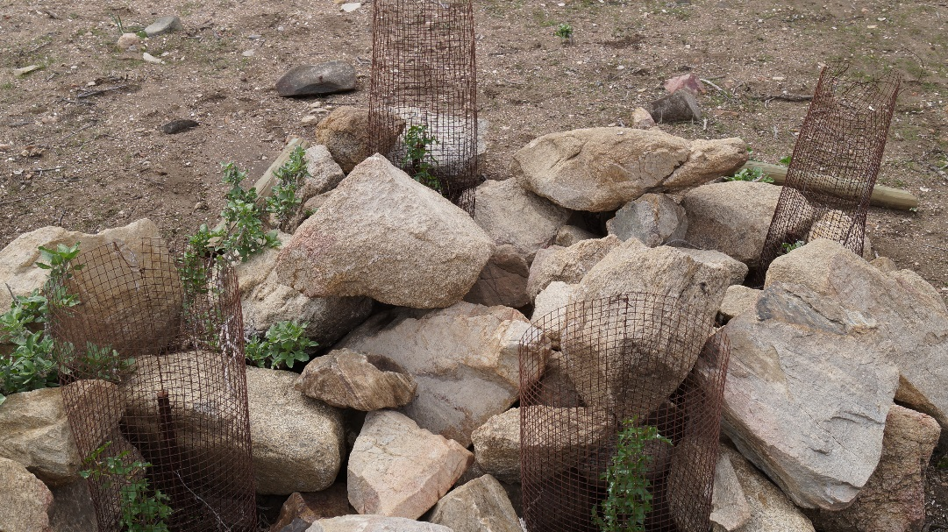 |  |  | 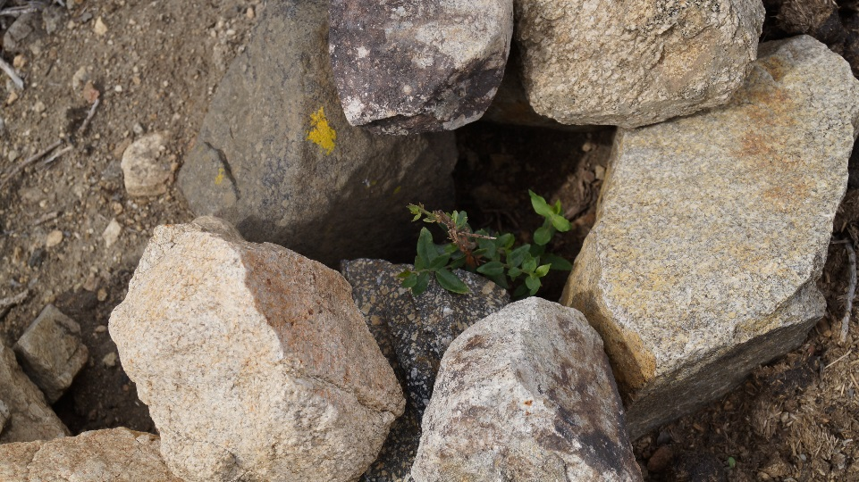
Foto 10. | Fecha: 03-08-2015 |  | Foto 11. | Fecha: 03-08-2015
Coordenadas DATUM WGS84 HUSO 19S | Coordenada Norte:  6.613.851 m | Coordenada Este:  243.779 m | Coordenadas DATUM WGS84 HUSO 19S | Coordenada Norte:  6.613.713 m | Coordenada Este:  244.152 m
Descripción medio de prueba:  Ejemplares de reposición de Carica chilensis. |  |  | Descripción medio de prueba:  Ejemplares de reposición de Monttea chilensis.

Registros
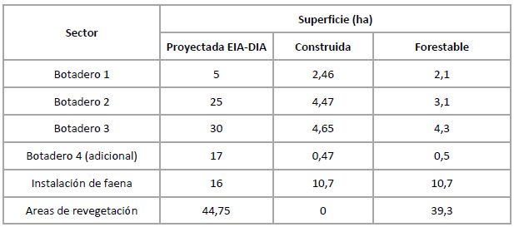
Figura 11
Descripción medio de prueba:
Cuadro comparativo que detalla las áreas de reforestación y su superficie, establecidas en la evaluación ambiental, las efectivamente construidas y las forestables, siendo estas últimas una estimación del titular de las áreas forestables intervenidas por el proyecto (Fuente: Informe de Avance Plan de Repoblación de especies arbustivas, agosto de 2015. Ver Anexo 4.a del presente informe)

Número de hecho constatado: 4 | Estación N°:2
Documentación entregada:
- Resoluciones de captura de fauna silvestre, y de rescate y relocalización (Anexo 6.a).
- Cartas y/o correos electrónicos de respaldo de los avisos de captura de fauna silvestre al SAG (Anexo 6.b).
Exigencia (s):
RCA N° 77/2010. Considerando 4.2.1.2. Con respecto a la formación boscosa ubicada en el camino de acceso del Fundo El Arrayán, las especies de flora en categoría de conservación serán marcadas señalando su presencia, se llevará un registro periódico del estado de los individuos. Para evitar derrames de material hacia la formación boscosa se instalará una malla de acero para protección contra desprendimientos en la ladera a lo largo de los 500 m de caminos que serán ensanchados. Adicionalmente, se colocará una malla de acero del tipo raschel para detener la caída de piedras pequeñas y disminuir la caída de polvo sobre la formación mencionada.

I. Hechos constatados durante la Inspección Ambiental:

Se visitó uno de los puntos georreferenciados como punto de monitoreo, donde se realizó la relocalización de fauna. A este respecto la encargada de medio ambiente Carolina Christophers señaló que no estaba al tanto de cuáles eran las zonas de relocalización, por lo que no sabía la ubicación de las pircas o estructuras de piedras que debían construirse para otorgar refugio a los animales relocalizados. En el sector visitado no se observaron tales estructuras (Coordenadas UTM WGS84: 241305 E/6615383 N).

II. Hechos constatados del examen de información:

Durante las actividades de fiscalización se solicitó al titular remitir:
- Coordenadas en UTM WGS84 Huso 19 de las pircas y/o estructuras de piedra para dar refugio a los animales relocalizados.
- Resoluciones de captura de fauna silvestre, y de rescate y relocalización.
- Cartas y/o correos electrónicos de respaldo de los avisos de captura de fauna silvestre al SAG.

Al respecto el titular remitió las resoluciones y mails de respaldo solicitados, así como también informó que las pircas están contenidas dentro de las áreas de relocalización georreferenciadas y que dicha información estaba contenida en los reportes ingresados al Sistema de Seguimiento. (Anexo 7)
Respecto a lo señalado por el titular, el SAG mediante Ord. N° 1804/2015 (Anexo 5.d), señaló a modo de observación que la solicitud realizada por ese servicio se basa en que en la actividad de inspección en terreno no fue posible constatar la existencia de dichas estructuras, por falta de información.

De la revisión de la SMA de los informes de seguimiento de fauna relocalizada, es posible indicar que por ejm en “Informe Semestral Nº3 Monitoreo Fauna PEEA” (SSA 24433), en el numeral 3.1 se señala “Trabajo de gabinete. Se revisó la información de los Monitoreos realizados sobre las “zonas de monitoreo”, las cuales fueron constituidas por los puntos de relocalización entregados por SGA Consultores, y “puntos de monitoreo” utilizados por CEDREM Consultores”. De lo anterior no queda claro que los puntos de relocalización entregados por SGA Consultores, sean necesariamente coincidentes con los puntos de monitoreo utilizados por CEDREM (Fig XX).
De esta manera, se requiere que el titular aclare/entregue información referencial de la localización georeferenciada de las pircas/refugios implementados en las actividades de relocalización de fauna, para poder verificar en terreno dichas estructuras.

Registros
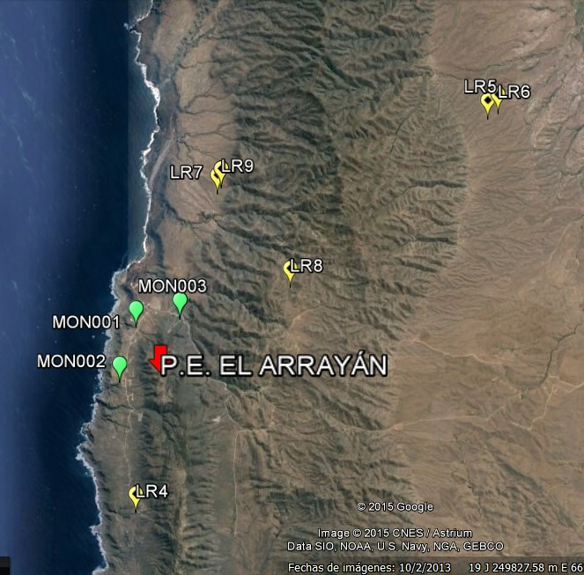
Figura 12. | Fecha: 02-10-2013 (Imagen Google Earth)
Descripción medio de Prueba:
Imagen de Google Earth que da cuenta de la localización de áreas de monitoreo de fauna relocalizada (Elaboración propia, coordenadas obtenidas de “Informe Semestral Nº3 Monitoreo Fauna PEEA” SSA 24433)

Número de hecho constatado: 5 | Estación N°: 2
Exigencia (s):
RCA N° 77/2010.
- Considerando 4.2.2.2. Etapa de operación. Se establecerán dos tipos de medidas para la ejecución del proyecto (Capítulo N° 7 del EIA): • Se instalará en los generadores disuasores de sonido, a través de un sistema de ultrasonido de baja frecuencia que tienen como objetivo desviar la ruta de las aves. Por otro lado, se instalarán estructuras antiperchamiento en las instalaciones (subestación y edificio de operación), de modo de disminuir la disponibilidad de hábitat, tanto para la avifauna residente como visitante. • Se realizará un plan de monitoreo y vigilancia de aves, que contempla el registro periódico de las instalaciones para cuantificar tanto el uso de éstas como sitios de percha, como la cuantificación de las posibles colisiones, para determinar entre otras variables, frecuencia de colisión, especies, período del año, identificación de la(s) instalación( es) recurrentemente causales de efectos adversos sobre las aves, etc. De esta manera, se llevará un registro informado de los efectos reales de la operación del parque en el área de emplazamiento de los aerogeneradores. Por último, existirá como medida de contingencia ante el hallazgo de fauna o avifauna heridos, un procedimiento de registro y de aviso inmediato a la autoridad pertinente
- Considerando 5.2 Fauna. Durante la etapa de operación se llevará el registro del número de aves muertas o heridas (dicho registro contempla, clasificación de especie, sexo, biológica, etológica, período del año, ubicación del hallazgo).
ICE, RCA N° 77/2010, literal X. La zona de la línea de tendido eléctrico que conecta el proyecto al SIC debe incluirse en el Plan de seguimiento y monitoreo de aves silvestres

I. Hechos constatados durante la Inspección Ambiental:

- Durante la inspección se solicitó constatar las estructuras antiperchamiento para aves. Se informó que éstas ya habían sido adquiridas y se procedería a su instalación en los meses próximos, mostrando dichas estructuras a los fiscalizadores.
- Respecto a los disuasores de sonido contra aves se informó que aún no habían sido adquiridos.
- Durante la inspección se solicitaron registros de hallazgos de fauna de los incidentes que hayan tenido de aves y/o murciélagos con aerogeneradores, pero no se encontraban en las dependencias del proyecto (oficina de operaciones).

II. Hechos constatados del examen de información:

II.1. Durante las actividades de fiscalización se solicitó al titular remitir los últimos diez registros de hallazgos de fauna, de los incidentes que hayan tenido de aves y/o murciélagos con aerogeneradores.

Al respecto el titular informó que la búsqueda de hallazgos de fauna se realiza con frecuencia semanal en las instalaciones del Proyecto (Anexo 7) y tal como se ha informado en los reportes de Monitoreo de Aves y Murciélagos ingresados en el sistema de seguimiento de la SMA, la tasa de remoción de carcasas es muy alta debido a la presencia de zorros en el Área de Proyecto, lo que redunda en la inexistencia de hallazgos. A este respecto, el procedimiento establece que de registrarse hallazgos, los trabajadores encargados de la actividad deben completar la "Planilla de Registro de Fauna Silvestre", y que, en caso de no registrarse, no hay necesidad de completar la citada planilla. Se informa que no se han registrado hallazgos de fauna en las últimas 10 semanas. El último registro ocurrió en diciembre del 2014 el cual fue reportado a la Autoridad en el Informe N°2 Monitoreo de Aves y Murciélagos Parque Eólico El Arrayán.

Respecto a lo señalado por el titular, el SAG mediante Ord. N° 1804/2015 (Anexo 5.d), señaló a modo de observación que la solicitud realizada por los fiscalizadores del SAG de los registros de incidentes de aves y murciélagos con los aerogeneradores, se puede señalar que según informe de seguimiento de aves y murciélagos N°1, se hallaron 3 carcasas en prospecciones y 3 fuera de prospección sistemáticas; en informe N°2, se halló 1 carcasa; en informe N°3, se encontró 1 carcasa. De esta manera los documentos requeridos en la inspección eran los registros de terreno de los incidentes reportados, sin embargo los documentos remitidos no contienen registros de terreno de los incidentes antes señalados.

II.2. Mediante Ord. N° 175/2015 (Anexo 5.e), la SMA solicitó al SAG la revisión de informes de seguimiento de fauna señalados en el numeral 4.4.1 del presente informe.
Al respecto el SAG mediante Ord. N°1473/2015 (Anexo 5.f), entre otros señaló las siguientes observaciones:
De los informes de monitoreo de reptiles, anfibios y micromamíferos:
- De todos los monitoreos realizados, los que presentan la mayor riqueza de individuos corresponden a los realizados en época estival y los cercanos a primavera, principalmente en lo que respecta a reptiles, por su condición de ectotermos, por lo cual se solicita, en lo posible, no realizar los monitoreos en época invernal. Se deben realizar los muestreos en los mismos sectores y en lo posible en los mismos períodos de tiempo, para poder compararlos entre sí y ver las fluctuaciones poblacionales a través de los años.
- Con respecto a los puntos de monitoreo MON002, MON003, LRB, LRS, LR6, L23, L24, L31, se debe justificar el por qué se eligieron estos lugares para realizar los monitoreos, debido a que según la información entregada estarían alejados de los sitios de las relocalizaciones de fauna capturada.
- Con respecto a la construcción de pircas en las zonas de liberación, no se hace mención si los animales la utilizaron como refugio y si sirvieron para los fines propuestos, se solicita enviar las coordenadas de las pircas e incluirlas en un mapa junto con zonas de relocalización y los monitoreos realizados.
- No se hace mención a las observaciones realizadas a las curureras o si ha habido desplazamiento de estas.

De los informes de seguimiento de colisiones de aves y murciélagos:
- Se solicita mantener en los seguimientos futuros la metodología de monitoreo de colisiones con los aerogeneradores del informe de seguimiento de aves y murciélagos N°3, principalmente por considerar los errores de muestreo y su rectificación mediante los factores de corrección.
- Se deben implementar factores de corrección a los monitoreos realizados a la línea de transmisión.
- Se debe justificar la elección de las torres a monitorear cuando no se realizara un monitoreo del 100% de los aerogeneradores., o bien señalar si la elección es al azar.
- Se deben dar las justificaciones de la elección de los vanos de la línea de transmisión eléctrica a monitorear o bien señalar si estas elecciones son al azar.
- Con respecto a la línea de transmisión debe evaluarse cuántas colisiones se generan en los cables eléctricos y cuántos se generan en las torres.
- Se debe presentar la tasa de mortalidad de aves y murciélagos por aerogenerador al año, así como la tasa de mortalidad ocasionada por la línea de transmisión.
- Con respecto a los hallazgos fuera de prospección se solicita señalar si dichos hallazgos han sido dentro del cronograma de revisión de torres, o bien si han correspondido a eventos fortuitos.

OTROS HECHOS.

Otros hechos N°1
Descripción:
Del examen de la información del sistema de RCA de la SMA, se constató que a la fecha de elaboración del presente informe, el titular no ha informado la Res. Ex. N°113/2015 (Anexo 2.a) correspondiente a respuesta del SEA Coquimbo a consulta de pertinencia, relativa a modificación de frecuencias de monitoreo de flora y fauna, de implementación de medidas asociados al componente arqueológico y de compromisos voluntarios del proyecto “Parque Eólico El Arrayán” aprobado mediante RCA N° 77/2010 y su modificación aprobada por RCA N°44/2012 (Figuras 13 y 14)

Registros
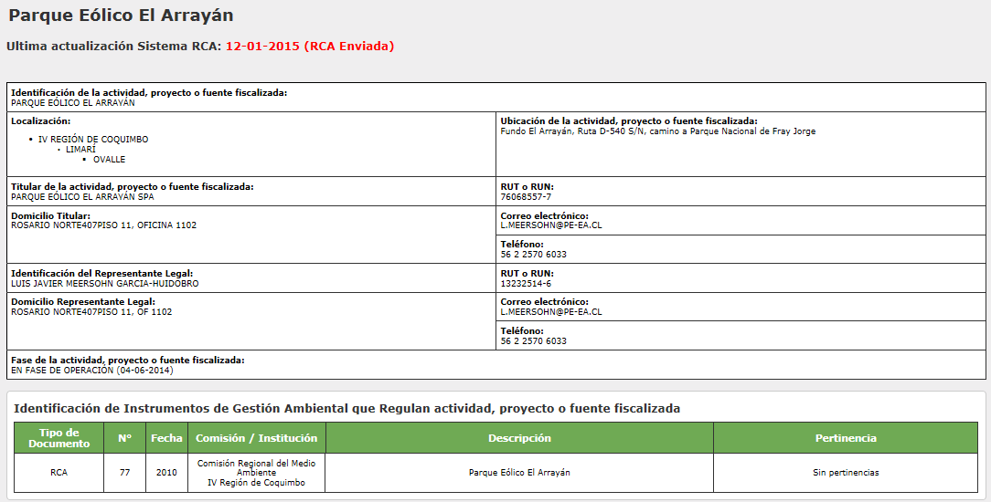
Figura 13. | Fecha: 10-12-2015
Descripción medio de Prueba:
Captura de imagen correspondiente al Sistema de RCA de la SMA, asociado al titular de la RCA N° 77/2010.

Registros
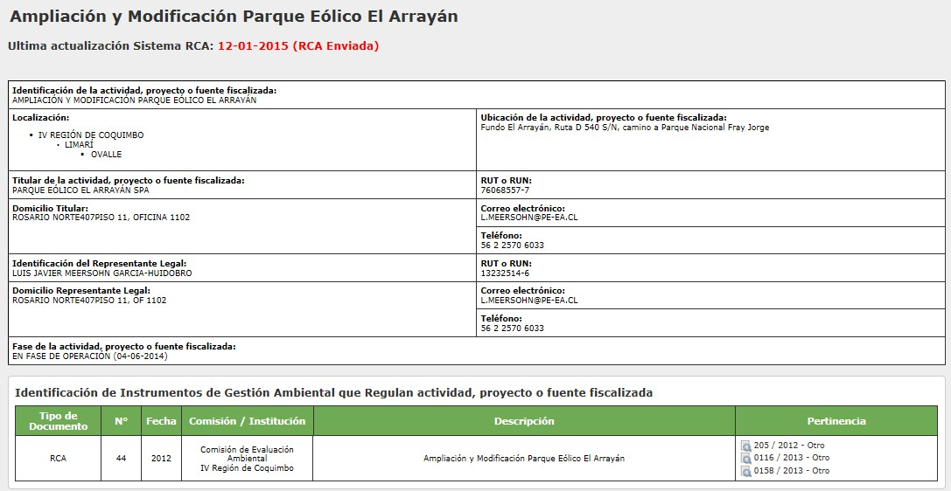
Figura 14. | Fecha: 10-12-2015
Descripción medio de Prueba:
Captura de imagen correspondiente al Sistema de RCA de la SMA, asociado al titular de la RCA N° 44/2012.

CONCLUSIONES.

De los resultados de las actividades de fiscalización, asociadas a los Instrumentos de Gestión Ambiental indicados en el punto 3, se puede indicar que los principales hechos detectados se presentan a continuación.

N° Hecho constatado | Materia específica objeto de la fiscalización ambiental. | Exigencia asociada | Hallazgos
1 | Manejo de suelo retirado/Manejo de fenómenos de erosión | EIA Parque Eólico El Arrayán. Anexo 7.3. Plan de Manejo y Cierre de Botaderos. …(…)… se proponen diversas medidas orientadas a promover, tras la etapa de operación de los botaderos, la integración de estos depósitos al paisaje circundante. Por otro lado, mediante el plan de cierre propuesto se pretende garantizar la estabilidad del terreno y con ello, evitar los procesos de erosión producto del arrastre de material…(…)…3.2. Modo de disposición del material…(…)… 2. Los materiales se acomodarán en capas, dejando superficies relativamente planas y con pendientes suficientes como para permitir el escurrimiento de las aguas, sin que se produzcan erosiones ni arrastres…(…)…4. PLAN DE CIERRE. El plan de cierre de los cuatro botaderos considerados por el proyecto, incluye la revegetación de cada uno, de manera de garantizar la estabilidad del terreno y con ello evitar la generación de procesos erosivos por arrastre del material.  ICE, RCA N° 44/2012. Numeral 1.6.1.1, letra e) Habilitación Botadero…(…)…El material trasladado al botadero se instalará en dos capas de hasta 1,25 metros de altura cada una…(…)…. Se ejecutará el Plan de Cierre de Botaderos (Aprobado mediante RCA Nº 077/2010). La altura máxima del botadero será de 2,80 metros | Al momento de la inspección, no se habían iniciado los procesos de reforestación del plan de cierre de los botaderos, a pesar que el proyecto se encontraba en plena operación desde el 04-06-2014.  Los botaderos presentaban importantes grados de erosión y fuertes pendientes, con más de 2,8 mts de altura.  El titular realizó consulta de pertinencia al SEA, entre otras materias respecto a modificaciones a las superficies de los botaderos (disminución de superficie) y aumento de otras superficies de intervención, respecto a las cuales el SEA no se pronunció en atención que ya estaban ejecutadas.  El titular realizó modificaciones al proyecto que a la fecha no han sido regularizadas ante la entidad competente.
2 | Medidas de manejo de biodiversidad | RCA N° 77/2010. Considerando 4.2.1.2. …(…)… Para evitar derrames de material hacia la formación boscosa se instalará una malla de acero para protección contra desprendimientos en la ladera a lo largo de los 500 m de caminos que serán ensanchados. Adicionalmente, se colocará una malla de acero del tipo raschel para detener la caída de piedras pequeñas y disminuir la caída de polvo sobre la formación mencionada | Se constató el derrame y/o presencia de material rocoso al fondo de la quebrada donde se ubica la formación boscosa; el material provenía del borde del camino adyacente.
3 | Medidas de manejo de biodiversidad | Adenda N°1 (RCA N° 77/2010). Anexo N° 9. Detalles del Programa de Trabajo Flora y Vegetación. 3. MANEJO DE CARICA CHILENSIS Y MONTTEA CHILENSIS…(…)… 4. Cuidado de las Plantaciones. Para cada una de las plantas ubicadas en las áreas de revegetación se instalará una protección individual contra micromamíferos (lagomorfos, roedores y marsupiales), la cual consiste en la instalación de una malla doble (dos piezas unidas en ancho) de tipo corromet o similar metálica de 0,6 m de alto, mas una tela poros del tipo geotextil que envuelva externamente la malla…(…)… Las mallas serán fijadas con tres tutores, los cuales serán independientes del tutor de cada planta….(…)…. | Individuos de reposición no contaban con protección individual contra Micromamíferos, del estándar descrito en la evaluación ambiental y en informes de seguimiento se hace mención a problemas de herbívora sobre plantas transplantadas o plantadas.
3 | Medidas de manejo de biodiversidad | EIA Parque Eólico El Arrayán. Anexo 7.3. Plan de Manejo y Cierre de Botaderos…(…)… 3.1. Habilitación de botaderos. 1. Con anterioridad al inicio de la construcción de cada botadero, se demarcarán los límites del área a intervenir mediante estacas…(…)…2. Previa habilitación de cada botadero …(…)… se revisará la presencia de flora y fauna y, en los casos que corresponda se aplicarán los planes para estas componentes ambientales. …(…)… 4. PLAN DE CIERRE. El plan de cierre de los cuatro botaderos considerados por el proyecto, incluye la revegetación de cada uno… Las actividades asociadas a esta etapa son las siguientes: Control y estabilización de taludes, Incorporación de suelo vegetal en sectores específicos de la superficie del botadero que requieran de apoyo para garantizar el prendimiento de la vegetación. Revegetación de la superficie del botadero | Se constató un desfase en la ejecución del cronograma de actividades de revegetación/reforestación en los botaderos, lo que puede derivar en la generación de procesos erosivos en el suelo sin cubierta vegetal protectora.  En algunos botaderos, las áreas intervenidas en las etapas tempranas de proyección de los mismos (delimitación, escarpe), serían mayores que las áreas efectivamente ocupadas por el material dispuesto en los botaderos. Dichas áreas intervenidas no estarían siendo consideradas por el titular en el programa de revegetación, toda vez que solo considera como superficie forestable, el área efectivamente construida de los botaderos.  Se constató áreas intervenidas en las zonas de botaderos que no se utilizaron para la disposición de material excedente de excavaciones, áreas que no estarían consideradas en las superficies efectivas de reforestar
5 | Medidas de manejo de biodiversidad | RCA N° 77/2010. Considerando 4.2.2.2…(…)… Se instalará en los generadores disuasores de sonido, a través de un sistema de ultrasonido de baja frecuencia que tienen como objetivo desviar la ruta de las aves. Por otro lado, se instalarán estructuras antiperchamiento en las instalaciones (subestación y edificio de operación), de modo de disminuir la disponibilidad de hábitat …(…)… como medida de contingencia ante el hallazgo de fauna o avifauna heridos, un procedimiento de registro y de aviso inmediato a la autoridad pertinente | Se constató que no se han implementado los disuasores de sonido ni las estructuras de antiperchamiento para aves, no obstante la operación del proyecto se inició en junio de 2014.  No se remitieron los registros de terreno de los hallazgos de incidentes fauna o avifauna.
Otros Hechos N°1 | Sistema RCA SMA | Res. Ex. SMA N° 1518/2013. Artículo Primero. Información requerida. Los titulares de Resoluciones de Calificación Ambiental ("RCA") calificadas favorablemente por las autoridades administrativas competentes al tiempo de su dictación, deberán entregar…(…)… la siguiente información:…(…)… Toda respuesta a una solicitud de pertinencia de ingreso al Sistema de Evaluación de Impacto Ambiental de un proyecto, o su modificación, indicando si están vinculadas a algunas de sus RCA, sea favorable o desfavorable, o que requiera o no requiera el ingreso del proyecto o actividad, o modificación, …(…)…Deberán, además, cargar en formato PDF los documentos de respuesta a dichos requerimientos; | Del examen de la información del sistema de RCA de la SMA, se constató que el titular el titular no ha informado respuesta de consulta de pertinencia Res. Ex. N°113/2015, relativa a modificaciones de los proyectos aprobados por RCA N° 77/2010 y RCA N°44/2012.

DOCUMENTACIÓN SOLICITADA Y ENTREGADA.

N° | N° de hecho asociado | Documento solicitado | Plazo de entrega | Fecha entrega | Observaciones
1 | 5 | Últimos diez registros de hallazgos de fauna, de los incidentes que hayan tenido de aves y/o murciélagos con aerogeneradores | 11-08-2015 | 11-08-2015
2 | 4 | Resoluciones de captura de fauna silvestre y las resoluciones de rescate y relocalización | 11-08-2015 | 11-08-2015
3 | 4 | Cartas y/o correos electrónicos de respaldo de los avisos de captura de fauna silvestre al SAG. | 11-08-2015 | 11-08-2015
4 | 4 | Coordenadas en UTM (WGS84 Huso 19) de las pircas y/o estructuras de piedra refugio fauna relocalizada | 11-08-2015 | 11-08-2015
5 | 1 y 3 | Programa y cronograma de forestación | 11-08-2015 | 11-08-2015
6 | 1 y 3 | Informe de monitoreo de flora transplantada | 11-08-2015 | 11-08-2015

ANEXOS.

N° Anexo | Nombre Anexo
1 | Acta inspección
2 | - Consulta de pertinencia
2 | - Documentos SEA Pertinencia
2 | - SEA Ord. 15/2015
3 | Cronograma de Seguimiento Ambiental
4 | - Informe avance repoblación de especies arbustivas.
4 | - Informe monitoreo flora trasplantada
5 | - SMA Ord. 176/2015
5 | - SMA Ord. 228/2015
5 | - CONAF Ord. 125/2015
5 | - SAG Ord. 1808/2015
5 | - SMA Ord. 175/2015
5 | - SAG Ord. 1473/2015
6 | - Resoluciones rescate de fauna
6 | - Mails aviso rescate fauna
7 | Escrito Titular PEEA

